Pro Classics informiert

Die Pianistin Ingrid Marsoner spielt Beethoven:
»Die Wuth über den verlorenen Groschen« und mehr

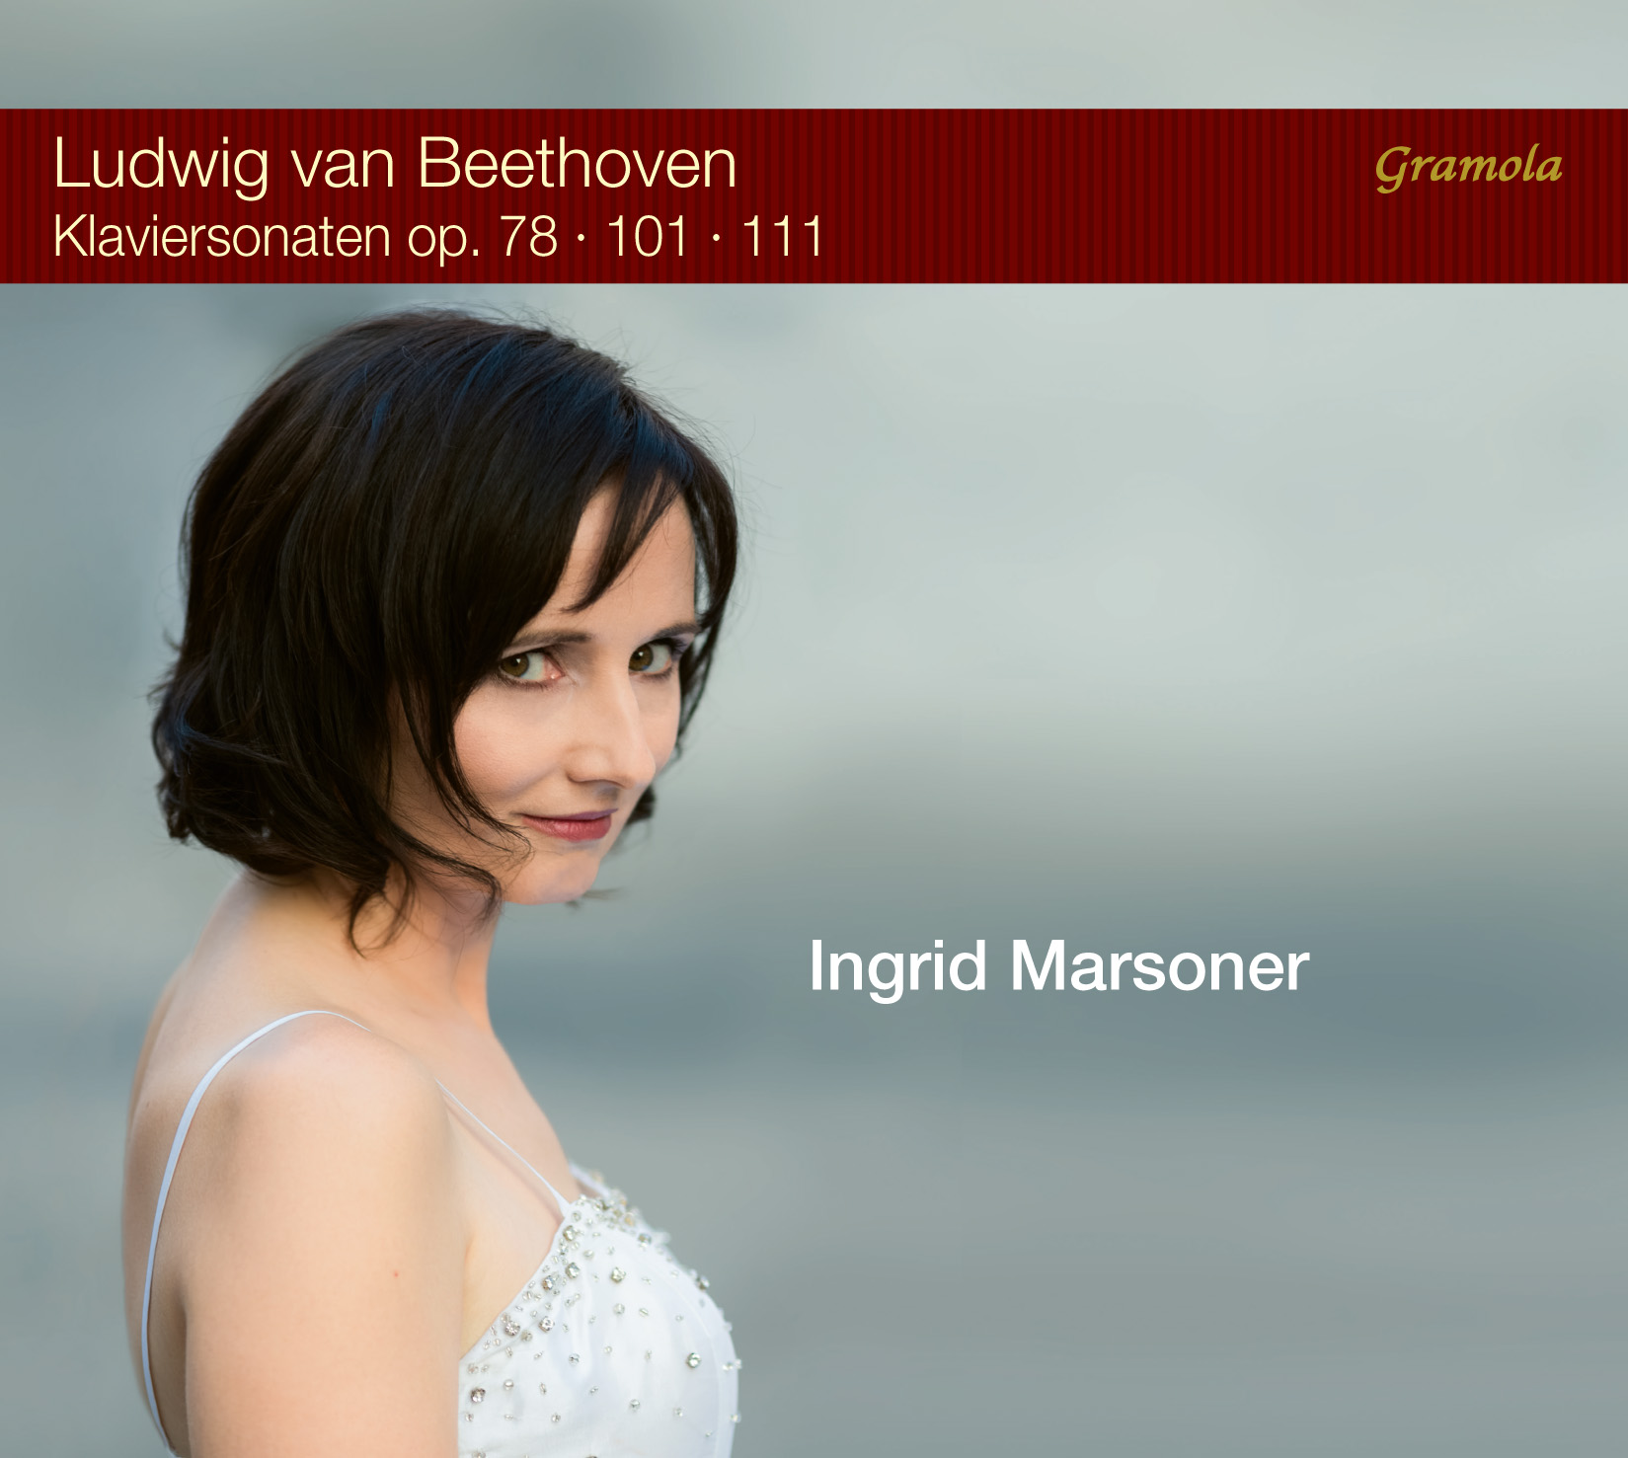

LUDWIG VAN BEETHOVEN (1770-1827)
Klaviersonaten op. 78 • 101 • 111
und »Die Wuth über den verlorenen Groschen«
Ingrid Marsoner, Klavier
Gramola 99111, VÖ: 26.05.2017
Vertrieb: Naxos Deutschland Musik
& VideoVertriebs-GmbH

Nachdem Ingrid Marsoner bei ihrem Gramola-Debüt Franz Schuberts Sonaten A-dur D 664 und a-moll D 845 als »radikale, höchst subjektive Interpretation« eingespielt hatte, »die aber nicht zuletzt durch Stimmigkeit und Konsequenz besticht«, wie Carsten Fastner seinerzeit schrieb; nachdem sie dann mit Johann Sebastian Bachs Goldberg-Variationen Kenner und Liebhaber des wahrlich nicht unbekannten Werkes verblüffte, bevor sie eine Sonatenkollektion des Gegenwartskomponisten Rick LaSalle und schließlich ein Mozart-Album präsentierte, das nach den Worten von Christof Jetzschke (Klassik Heute) »lange, sehr lange nachklingen wird« – nach diesen denkbar gegensätzlichen und doch ganz unverwechselbar von ein und demselben Geiste gestalteten Solo-Produktionen präsentiert sich die in Wien lebende Pianistin aus Graz jetzt erstmals mit einem kleinen Ausschnitt aus Ludwig van Beethovens Neuem Testament.

Wieder werden wir Zeugen einer sehr persönlichen Annäherung, die sich bereits in der Werkauswahl und -folge äußert: Die Sonate A-dur op. 101 mit ihrem gewissermaßen aus dem Nichts kommenden Einschwingvorgang, das ungebärdige Rondo a capriccio op. 129, das als »die Wuth über den verlorenen Groschen« in aller Welt und Munde ist, die in Wahrheit so erlebnisreiche Fis-dur-Sonate op. 78 à Therèse und endlich das letzte, gewissermaßen ins Nichts sich verlierende Fragezeichen des Opus 111 – sie verbinden sich zu einem Bilde, in dem sämtliche Facetten des Portraitierten vom ergreifenden Lyriker über den derben Humoristen bis zum aufwühlenden Dramatiker vorhanden und doch in eigentümliche Verhältnisse gestellt sind. Darauf fällt das Licht aus Blickwinkeln, die die Kanten und Risse der experimentellen Strukturen nicht beschönigen, sondern als Elemente eines neuen Schönheitsideals hervortreten lassen.

Aktuelle Konzerttermine

Hohenloher Kultursommer
18. Juni 2017, 17.00, Kloster Schöntal (D)

Musikwochen Millstatt
3. September 2017, 19.30, Kongresshaus Millstatt (A)

Meraner Musikwochen
16. September 2017, 11.00, Pavillon des Fleurs (I)

Weitere Informationen: www.ingridmarsoner.com

